Mehr Sicherheit für mobile Arbeitsmaschinen
B&R erweitert sein X90-Steuerungssystem um ein Safety-Relais-Modul
Mobile Arbeitsmaschinen werden zunehmend autonomer, daher benötigen sie Steuerungen, die nicht nur kompakt, sondern auch sicher sind. B&R hat seine X90-Steuerung um eine Optionsplatine erweitert, mit der sich nun externe Safety-Geräte potenzialfrei anbinden lassen. So werden mobile Arbeitsmaschinen noch sicherer.
Bisher gab es keine mobilen Steuerungen mit sicheren, potenzialfreien Ausgängen auf dem Markt. Mit dem neuen Safety-Relais-Modul von B&R können externe Safety-Komponenten wie Antriebsverstärker oder Laserscanner nun über eine potenzialfreie Not-Aus-Kette an die X90-Steuerung angebunden werden. Dabei lässt sich ein Sicherheitslevel von PLe / SIL3 erreichen. Die Optionsplatine ist besonders für autonome Agrar- und Baumaschinen geeignet.
Die Modularität macht den Unterschied
Mit seiner erweiterbaren und leistungsstarken X90-Steuerung bietet B&R eine auf dem Markt einzigartige Gestaltungsfreiheit. Die Bandbreite an Optionsplatinen eröffnet neue Möglichkeiten für die Umsetzung kundenspezifischer Automatisierungslösungen. Zudem ist die Steuerung mit einem robusten IP69K-Gehäuse ausgestattet. Daher kommt sie ohne Schaltschrank und aufwändige Verkabelung aus. Einfacher Service ist somit garantiert.

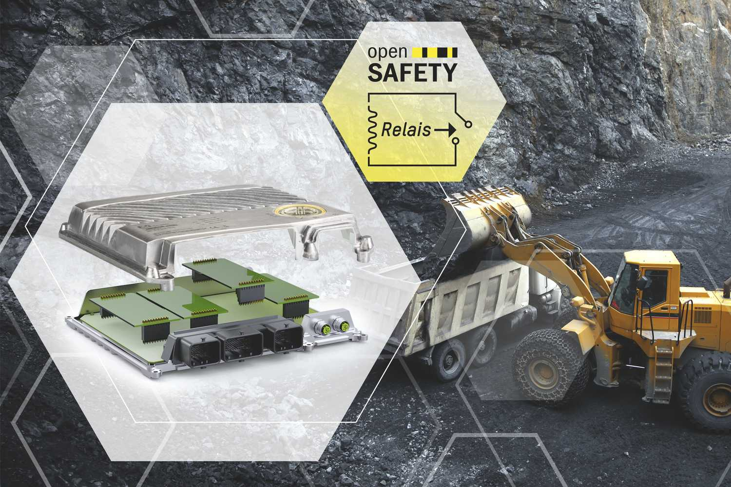
Mit dem neuen Safety-Relais-Modul von B&R werden mobile Arbeitsmaschinen noch sicherer.

Über B&R
B&R, eine Division des ABB-Konzerns, ist ein weltweit führendes Unternehmen der industriellen Automatisierung mit Hauptsitz in Österreich. Als Branchenführer kombiniert B&R modernste Technologien mit fortschrittlichem Engineering. B&R bietet Kunden aus den unterschiedlichsten Branchen perfekte Gesamtlösungen in den Bereichen Maschinen- und Fabrikautomatisierung, Antriebs- und Steuerungstechnik, Visualisierung und integrierte Sicherheitstechnik. Lösungen für die Kommunikation im Industrial IoT - allen voran OPC UA, POWERLINK und der offene Standard openSAFETY - runden das Leistungsportfolio von B&R ab. Die Software-Entwicklungsumgebung Automation Studio ist wegweisend für zukunftsorientiertes Engineering. Mit innovativen Lösungen setzt B&R neue Standards in der Automatisierungswelt, hilft Prozesse zu vereinfachen und übertrifft Kundenerwartungen.
Weitere Informationen finden Sie unter www.br-automation.com

